香港专家为何反对钟南山的“良方”？

原创 有里儿有面 [有理儿有面](javascript:void(0);)

**有理儿有面**

微信号 youli-youmian

功能介绍 你说是不是

2020-11-28[原文](https://mp.weixin.qq.com/s?__biz=Mzg3MjEyMTYyNg==&mid=2247517987&idx=1&sn=601de92f7641202fd07aab0a0d939774&chksm=cef6d356f9815a4072408510cb6c658653033aec3d9288a5649a98d93d94787c64b1939d598a&scene=27#wechat_redirect&cpage=54) 发表于

收录于合集





**全文共4514字，图片14张，预计阅读时间为12分钟。**

**文章首发于“有理儿有面”（youli-youmian），欢迎大家在朋友圈和微信群转发。**

**公众号及其他平台转载请在后台留言。**



▼

11月27日，香港单日新增92宗新冠肺炎确诊病例，创暴发第四波以来单日确诊数字新高。其中，“跳舞群组”累计367人确诊。至今香港新冠肺炎确诊病例增至6039宗。

一河之隔早已清零的深圳，同一日举行了首届中国卫生健康科技创新发展大会，共和国勋章获得者、中国工程院院士钟南山参加了会议。

会后接受媒体采访时，钟南山表示香港当务之急是需要进行全民核酸检测。

钟南山强调，本土病例患者会经常到处跑，加上现在无症状感染者的感染性也很强，特别是在出现症状前的五六天影响比较大。“我发现今天早晨已经有很多香港市民排队进行核酸检测，他们既是为了自己的健康，也为了其他人的健康。”

钟南山称，进行全民核酸检测能把新冠肺炎患者和健康人群分开，及时切断感染源。

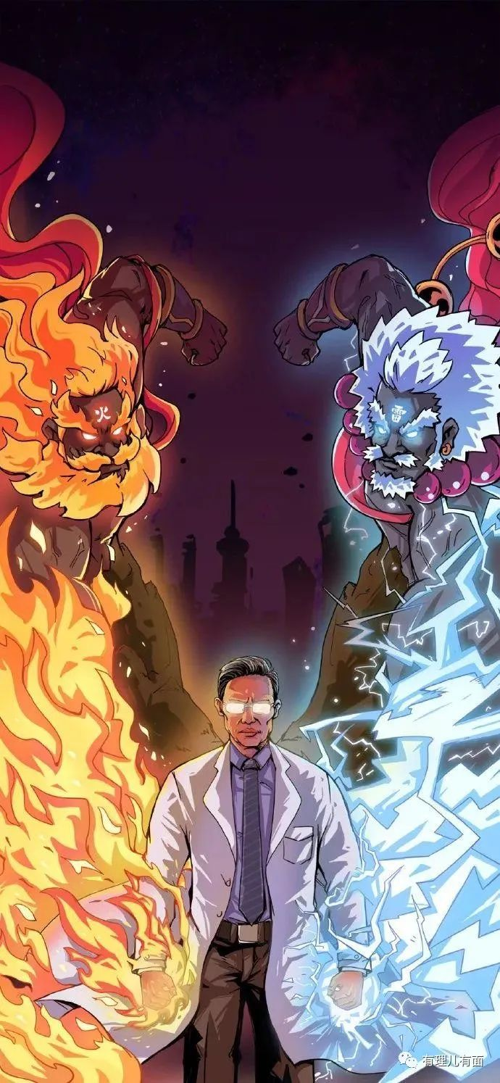

香港疫情，本不是钟南山院士的工作职责范围，但是作为医者，曾带领着中国医护击退新冠病毒的钟南山，有丰富的抗疫经验。医者仁心，钟南山就根据香港目前的“病征”开出了这剂“良方”，并为药方内容作了详细解释。

正常城市有了钟老的指点，就赶紧回去落实研究了。但是香港的医学专家却立即站出来，立场鲜明的反对钟南山建议的全民检测。

在钟南山接受采访当天下午，香港医学会传染病顾问委员会主席梁子超表示，社区检测会有帮助，但香港应该先集中资源“救火”，即先去处理有病征或有风险因素的人，因为当中阳性比例较高，认为现阶段香港无能力亦不应该动用宝贵资源，去准备一些太大型或不能立刻进行的大型全民检测。

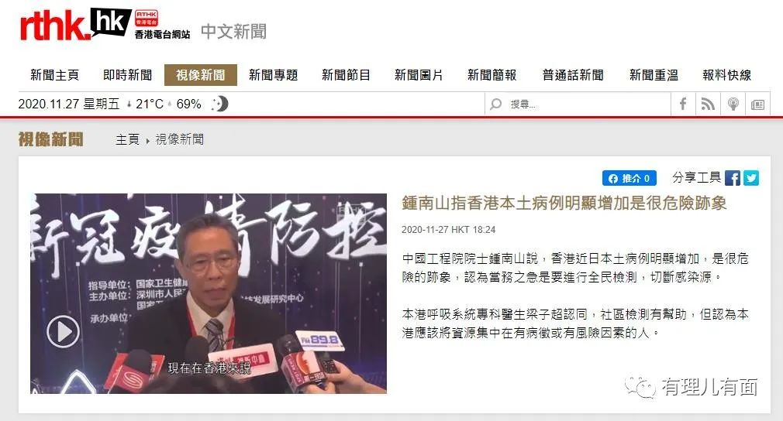

在否定钟南山“药方”的同时，开出了自己的“港式药方”。梁子超形容疫情为“森林大火”。他建议，港府应该立刻采取第三波曾经用过的措施，阻止疫情扩散，亦能集中人手处理火头。他促请政府尽快推行全港停课，并新增其他社交距离措施，包括公务员在家工作等，让巿民尽量留在家中，才能保护社区。

香港医学会是做什么的？有理哥在[《香港医学会为何屡次阻挠港府抗疫？》](http://mp.weixin.qq.com/s?__biz=Mzg3MjEyMTYyNg==&mid=2247517377&idx=1&sn=ed26086317a9d7b9cf46db38c1194c70&chksm=cef6d0b4f98159a2ea4450cceadd841dd8ae4c4ad1c6d76f7f9f8a2b72a8463b59fdb6da4c4c&scene=21#wechat_redirect)一文中已经详细解释过，这其实是一个医疗资本集团的代言人，屡次阻挠港府抗疫，目的只是为了维护私营医疗的利益。

但是这个梁子超医生，根据有理哥一直关注香港新闻来看，说话还是比较中肯的，为什么这次他也坚决站在行之有效的正确方法对立面呢？

鲁迅先生说过：“我向来是不惮以最坏的恶意，来推测中国人”，虽然梁子超这次所说的和香港医学会观点一脉相承，但是有理哥还是推测下，他“港式药方”里的一些道理吧。

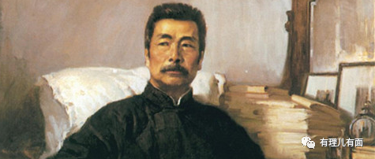

我们见到一周前的11月20日，天津滨海新区新增4例确诊病例后，这个常住人口是香港2倍的城市，立即启动大规模检测。短短4天，即完成了4例病例周围城区的246万人检测，结果均为阴性，成功砍断病毒的魔爪，天津重回平静。

香港比天津富裕，人口比天津少，资源比天津多，背后有国家的全力支持，出人出资兴建各种检测实验室和医疗设施，而且之前也有过大规模检测经验，为什么就做不到呢？

有几方面问题，让香港面对灾害时，确实无法“集中力量办大事”。

香港社会的分化和撕裂

不管做什么事情，好事坏事都有人唱反调，并且产生以此为生的职业反对派。如果香港要修桥铺路，反对派会出来反对这是破坏环境，反对桥建好没人用（参考港珠澳大桥）；要建房子解决居住问题，反对派会反对开支过大，反对干预市场，反对破坏香港楼市（参考董建华8万5计划）；要开发空置土地发展香港经济，反对派会反对官商勾结，反对利益输送（参考深港交界河套区开发）。算了算了，你什么都反对，那我给所有人发钱，你总不反对了吧？不行，继续反对，为什么不发双倍，你给我发钱是不是想窃取我个人信息！（参考港府近期抗疫基金）

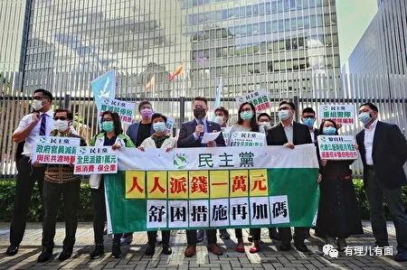

由于职业反对派，为反而反的存在，使得香港社会普通市民在意识上受到很大扰乱。在回归后20多年的漫长反对声中，明明是对社会有益的事情，许多香港市民也抱着质疑的态度，不肯配合开展。所以9月份香港的“全民检测”只有不到两百万人自愿参加，使得检测成果在两个月后慢慢磨灭，最终爆发第四波。

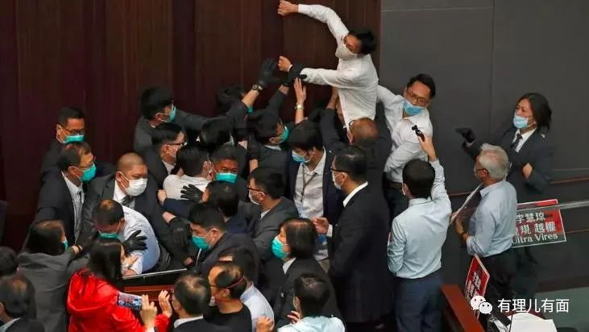

题外说一句，这群职业反对派在英国人统治的时候，从来都没有出现过。英国从没给过香港人自由，只有回归前几年，才火急火燎的“培养”出了这群反对派，并在回归后日渐壮大。

大多数市民在质疑声中，不愿意配合检查，使得香港没法开展全民自愿检测。自愿检测不行，那我能不能强制检测？

目前香港在研究强制检测，并在部分地方开始使用。例如近期的跳舞群组，港府就要求爆发疫情舞场的相关人员必须检测，否则罚款2000元，这也能算一种“强制”的尝试吧。

但要全民强制，这就遇到第二个问题：

行政主导受到香港司法体制的挑战

举个例子，去年香港黑暴肆虐，到处打砸抢烧。为让香港社会恢复秩序，特首启动了《紧急法》从而制定《禁止蒙面规例》（禁蒙面法）。这本是为了香港好，但到了职业反对派这里，就要继续反对。2019年10月，25名反对派前立法会议员，就《禁止蒙面规例》到香港高等法院申请司法覆核，要求裁定禁蒙面法违宪（指基本法）及违反人权。港高院11月份判反对派胜诉，认为禁蒙面法违反《香港基本法》。港府不服，以《紧急法》订立禁蒙面法是合宪上诉，2020年4月，上诉庭判禁蒙面法部分合法，部分不合法，打了个哈哈。

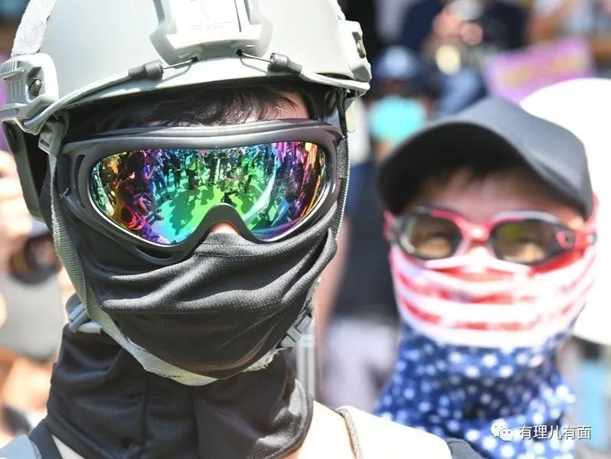

港府继续不服，上诉至香港终审法院。11月24日，港终院开庭审理，代表反对派的大律师李志喜，比喻《紧急法》为导弹发射器，而按紧急法所订立的规例就犹如导弹，所运用的权力就如不受控制的核能。质疑引用紧急法绕过立法会，令公众不能参与立法。认为《紧急法》最严重的问题是其无法约束的权力，甚至可以订立最高判处无期徒刑的刑事罪案，所以应该反对。

《紧急法》是什么？是当年英国授予港督在港生杀予夺大权的一部法律，全香港由港督管理，港督向英国政府负责，港督你爱干嘛干嘛去，定期给英国交钱交税就好。

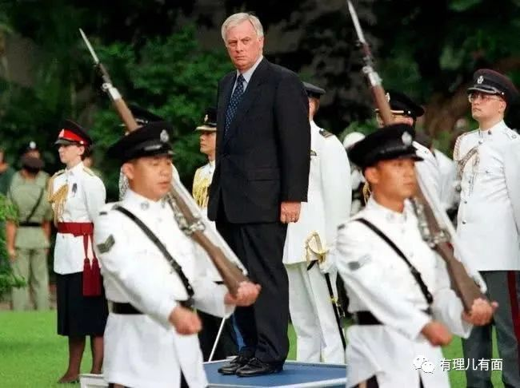

香港回归后，税不用给中央交了，但依然继承了港英时代的法律和制度，也就是我们常说的“一国两制，五十年不变”。

顺理成章，特首也就继承了《紧急法》的使用权，至于《基本法》的解释权也在全国人大，不在香港法官。

但是就是这么一个两句话说清楚的案子，官司纠纷就能从去年10月纠缠一年多到现在还没结束。

香港的体制是行政主导体制，即香港特别行政区享有的权力来自中央授权，以行政主导为架构，香港没有三权分立。行政、立法和司法三权各司其职，互相配合并制衡，三个机关通过行政长官向中央人民政府负责。

虽然事实如此，但是在二十多年的实践中，由于行政一直受到反对派在立法会的牵制，使得司法权一家独大，到今天能时不时挑战行政主导的地步。

所以，如果特首再动用《紧急法》制定强制全民检测的法规，以目前香港的情况，依然可能被司法复核，做到一半又要停下来打官司，打个三五年后，坟头草都三尺高了。

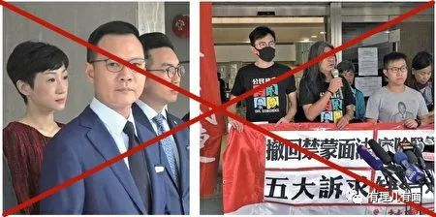

第三个问题：

公务员系统僵化式崇外

对于香港专家反驳钟南山建议，北京大学中文系教授，博士生导师张颐武的评价是：反正是大陆的经验就不能用。

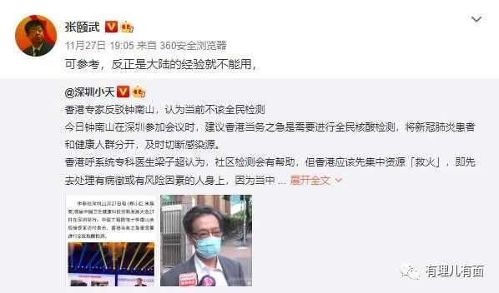

作为网友这是最直观的感觉，但这个感觉大致上也没错。

再举个例子：特首林郑月娥在今年《施政报告》中提到，中央政府同意在有需要时，预留一定数量的内地研发或生产的疫苗供香港市民使用。

但是根据港媒《橙新闻》报道，香港食物及卫生局官员提出，内地疫苗在得到国家药监局批准使用后，不能直接在香港公营医疗系统使用，需要取得“国际认证”，并强调这是因为现行香港法例限制。

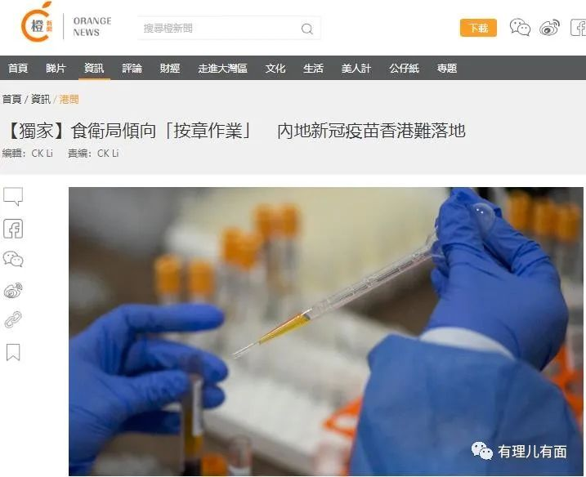

港食卫局前局长高永文解释，根据香港的条例及固有做法，取得美国食品药品监督管理局（FDA）等国际机构认证的疫苗，可以直接在香港注册，但内地疫苗一般不会取得国际认证，在港注册的确有困难。

大疫当前，中国疫苗要怎么才能在香港救人？首先，要得到美国认证，香港就会自动认可美国认证。但是只有中国认证，不好意思，香港食卫局不承认国家药监局的批准。

美国一直污蔑中国窃取疫苗，但是自己又做不出疫苗。要为了让香港医管局能“合规”的使用内地疫苗，疫苗开发者要专门跑去美国注册。别说美国给不给你注册是一回事，就是递交资料一项，作为中国网民我还担心美国窃取中国疫苗呢。

同样的问题，在9月份中央支援香港检测的时候也遇到过，当时香港医学会也以内地医疗人员没有香港执业资质为由反对内地支援。

如果香港开展全民检测，必然会用到在内地行之有效但是没在美国“注册”的方法、试剂、措施。到时又会被医疗协会、卫生部门以“合规”原因反对，导致困难重重。

刚才说的，香港继承了港英时代的大部分法律和制度，《紧急法》继承了，但是陋习也继承了。港英时期，香港被英国霸占，英国和中国是两个国家，政策法律有所不同很正常。但是香港回归了23年，公务员体系、基层官员却还一直因循守旧，盲从几十年前英国人制定的制度绝不改变，这就是制约香港目前抗疫、香港社会长远发展的重要因素。

上面三个问题，从人、法律、执行体制上，制约了香港全面检测的能力。所以钟南山开出的虽然是最有效的“药方”，但是香港社会目前各种限制下，无法“抓药”配齐需要的药。

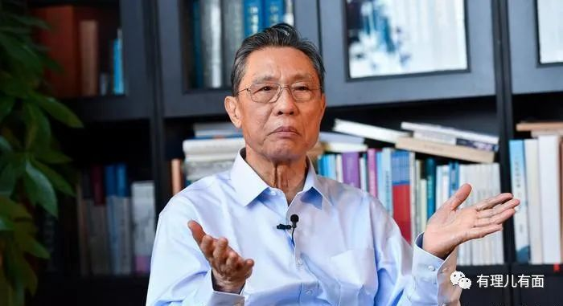

所以11月28日特首林郑月娥只能在香港新闻节目中表示，曾向中央汇报香港确实没有体制优势，各方面都很难配合，如果将内地方法套在香港，可能会引起反效果。林郑特首的无奈叹息，其实也就是上面说的几个问题。

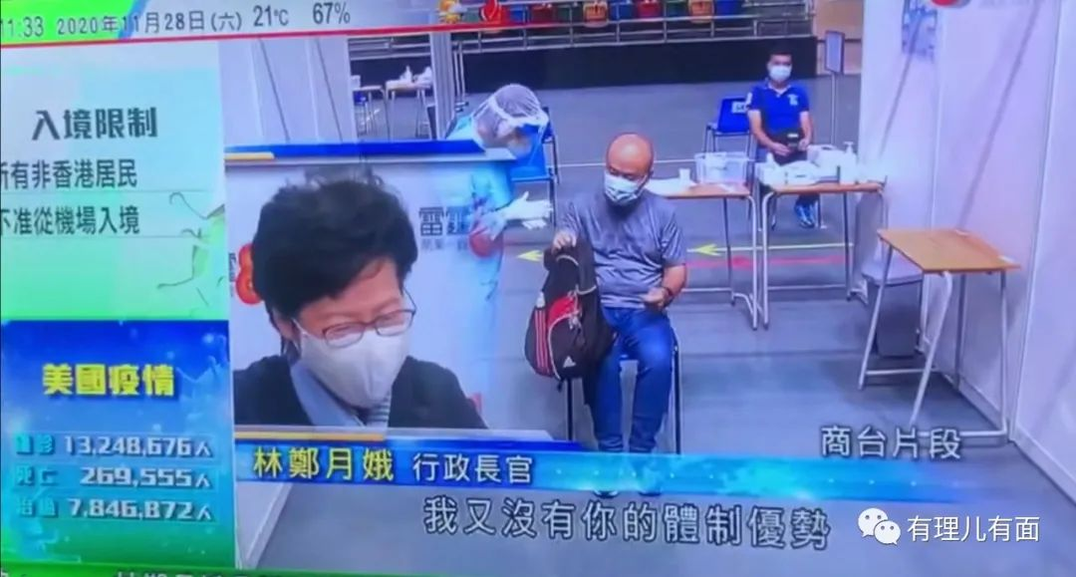

知道问题所在，是否有解决的方法？

这些问题都是长久的顽疾，但“病情”已经在逐步好转了。

反对派问题

中央出手帮香港立法会排“独”，剔除违法议员，使得整个反对派害怕而集体辞职。这是议会方面的好转变。港教育局宣布修订常年被乱港派“播独”用的“通识科”教育，教科书须由教育局审核后才能使用，这是教育方面的好转。香港电台每天播放国歌，重审乱港派“节目主持人”工作，这是媒体方面的好转。

教育、宣传、立法，慢慢带动整个社会，尝试从为反而反的社会氛围中将人民夺回来。

司法问题

司法复核是香港一国两制下的一个合法程序，这个不会改变。但是审案的法官是否公正，政治立场是否偏颇，这点可以转变。现香港终审法院首席法官是马道立，香港修例风波后许多离谱的判决，就是在马道立“治下”作出的。2020年3月，特首任命张举能为下一任首席法官，2021年接任，张举能处理过外佣居港权案、港毒议员游蕙祯及梁颂恒的宣誓DQ案件等，是个判决公正的法官。

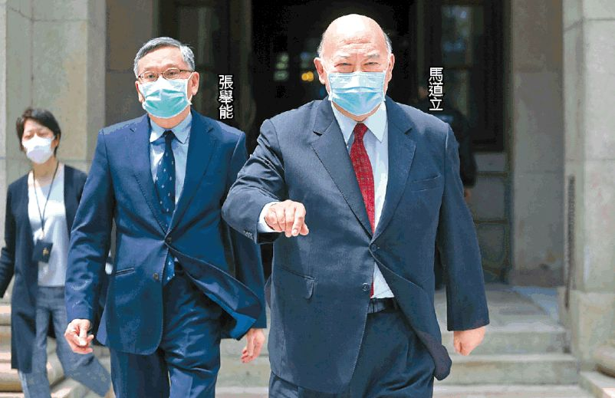

同时英国政府为了“制裁”香港，也提出拒派英国法官赴港的“威胁”，落到实处也是帮助香港司法系统去殖民化。

公务员僵化崇外问题

10月份，香港公务员管理局要求新入职公务员必须宣誓或签署声明，效忠《基本法》。《基本法》第一条就是：香港特别行政区是中华人民共和国不可分离的部分，其实也就是要求公务员忠诚（香港说法叫效忠）于中国。11月27日，进一步要求全体公务员必须宣誓或签署。

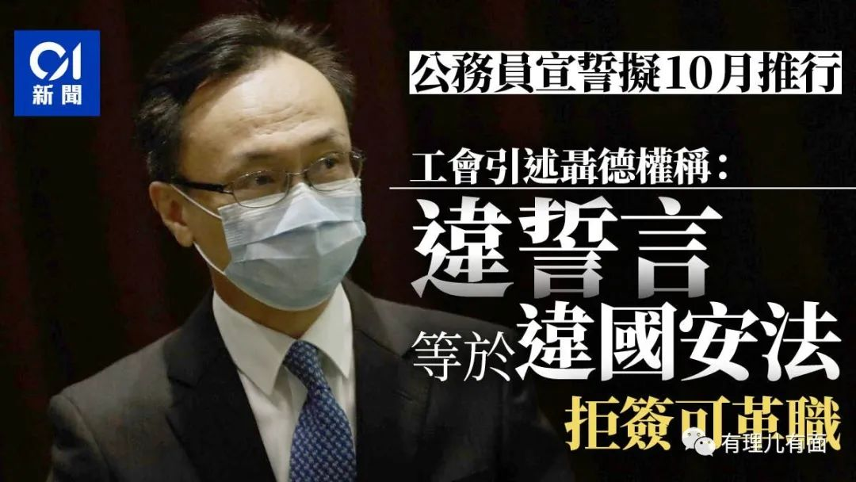

宣誓虽然只是个仪式，在英国体制下浸淫多年的大部分公务员也无法一下改变过来，但是起码明确，中国才是香港公务员的忠诚对象，而不是英国或者美国。

以上三个方面，虽然都只是开始，短期内不会有立竿见影的效果，但是都是好的转变。

虽然无法帮助这次香港疫情，但是我们把目光拉长到十年、二十年后来看，这些有利于香港社会发展的措施，必将帮助香港这颗东方之珠重放光彩。

**图片源自网络**





**关注公众号：**

**有理儿有面**

**理   性｜   揭   秘｜   探   讨**







有里儿有面

**微信扫一扫赞赏作者** **赞赏**

已喜欢，对作者说句悄悄话

取消

**发送给作者**

**发送**

最多40字，当前共字

 人赞赏

上一页 1/3 下一页

长按二维码向我转账

受苹果公司新规定影响，微信 iOS 版的赞赏功能被关闭，可通过二维码转账支持公众号。

### 精选留言

用户设置不下载评论